Titul Česká astrofotografie měsíce za prosinec 2019 obdržel snímek

„Galaxie pod Galaxií“, jehož autorem je Roman Ponča

„Galaxie pod Galaxií“, není to tak trochu podivný název vítězného snímku prosincového kola soutěže Česká astrofotografie měsíce? Možná, snad, … ale je pravdivý. Jeho autor, Roman Ponča, pořídil nádherný oblouk galaxie nám nejbližší, té naší, vlastní. Té, kterou jako málo co v astronomii neoznačujeme číslem v nějakém katalogu, ale pojmenovali jsme ji jednoduše Galaxie.
Druhou galaxií je jeden z mála objektů nacházejících se mimo náš hvězdný ostrov, který je viditelný pouhým okem. Ta má již své označení, dokonce několik, podle příslušného katalogu. Tak například M 31 nebo NGC 224. Také ji říkáme galaxie v Andromedě, nebo někdy a poněkud nesprávně Velká mlhovina v Andromedě. Tato galaxie je opravdu velká. Odhaduje se, že se v ní nachází bilión hvězd, což je asi dvakrát tolik, než má ta naše vlastní. Co se týká hmotností, je ta naše asi o 20 procent lehčí. Hmotnost galaxie v Andromedě se odhaduje na 7,1x10¹¹ hmotnosti Slunce.
Obě galaxie jsou od sebe nyní vzdáleny 2,4 miliónu světelných roků, a i když se z globálního pohledu vesmír rozpíná, tyto dva útvary se díky pohybu v Místní skupině galaxií k sobě přibližují. Odhadujeme, že se v průběhu času několikrát protnou a za 4,5 miliardy let se nakonec spojí do jedné obří eliptické galaxie.
Pomineme-li popředí Krkonoš a několik stop letadel a trochu oblačnosti, jsou tyto dvě galaxie opravdu vše, co na snímku nalezneme. A to i přes to, že zde vidíme například dvojitou otevřenou hvězdokupu Chí a H v Perseovi, tedy NGC 869 a NGC 884. Nebo mladou namodralou otevřenou hvězdokupu Plejády neboli M45, známou též jako Kuřátka. Nad hvězdným mostem galaktického ramene pak uvidíme například vodíkovou mlhovinu NGC 7000 nazvanou Severní Amerika. Všechny jsou totiž součástí naší Galaxie, stejně jako zmíněný hvězdný most, který představuje průmět několika spirálních galaktických ramen.
A přeci, ještě jeden vzdálený objekt na snímku nalezneme. Je na snímku ještě mnohem menší než galaxie M31, vypadá pouze jako mírně rozmazaná hvězdička. A je menší i ve skutečnosti, je dokonce menší i než naše Galaxie. Hvězdný ostrov zvaný galaxie v Trojúhelníku a označený M33 obsahuje přibližně 40 miliard hvězd a je od nás vzdálen 2,9 miliónu světelných let. A též je vidět pouhým okem, ovšem to je již pozorovatelský „majstrštyk“. Galaxie v Trojúhelníku je dokonce jedním z referenčních objektů Bortleho stupnice světelného znečištění.
Mohli bychom obrázek popisovat ještě dlouho - nedostali jsme se totiž například ani k nejjasnějším hvězdám - ale to by nám nestačilo ani několik tiskových zpráv. Tak na závěr poděkujme Romanu Pončovi za působivý pohled na blízký i vzdálený vesmír nejen jménem poroty soutěže či jménem jejího garanta České astronomické společnosti, ale jistě i jménem všech milovníků krásných astrofotografií.
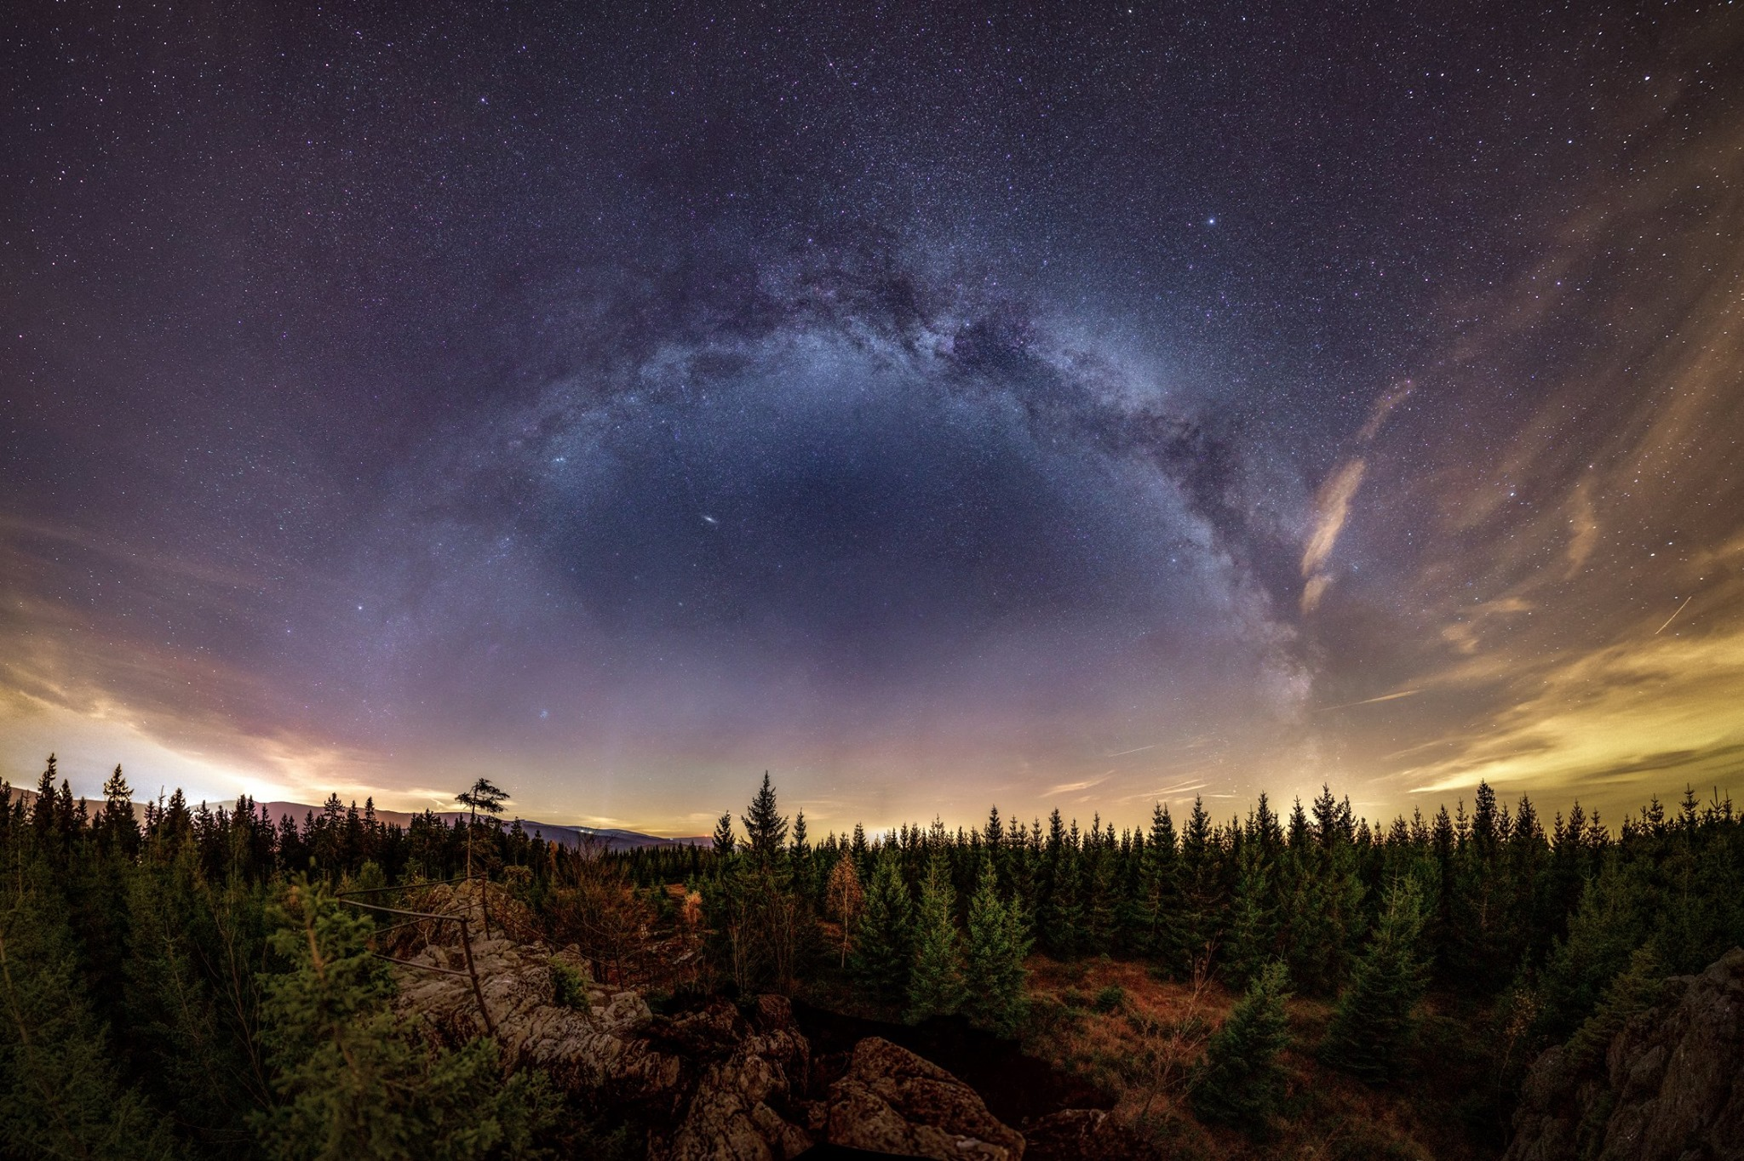
Autor: Roman Ponča
Název: Galaxie pod Galaxií
Místo: Šeřín nad Špindlerovým Mlýnem
Datum: 9. 11. 2019
Snímač: Canon EOS 5D mkIII
Optika: Sigma f/1.4, 20mm
Montáž: Stativ
Popis: Jedná se o mozaiku složenou ze dvou setů fotografií. První set byly snímky oblohy s expoziční dobou 20 sec a ISO 10000. Druhý set byly snímky krajiny s expoziční dobou 30 sec a ISO 12800. Složení proběhlo pomocí software Image Composite Editor a škálování
v Adobe Photoshopu CC 2019.
Vítězné snímky v jednotlivých měsících a další informace si můžete prohlédnout na
http://www.astro.cz/cam/.

Za porotu ČAM Marcel Bělík, Hvězdárna v Úpici.

